权题库说明文档
- 真题演练
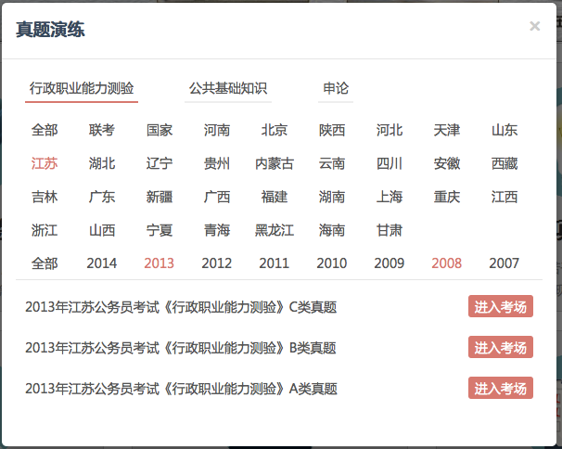
根据需要筛选出相应真题试卷，点击“进入考场”
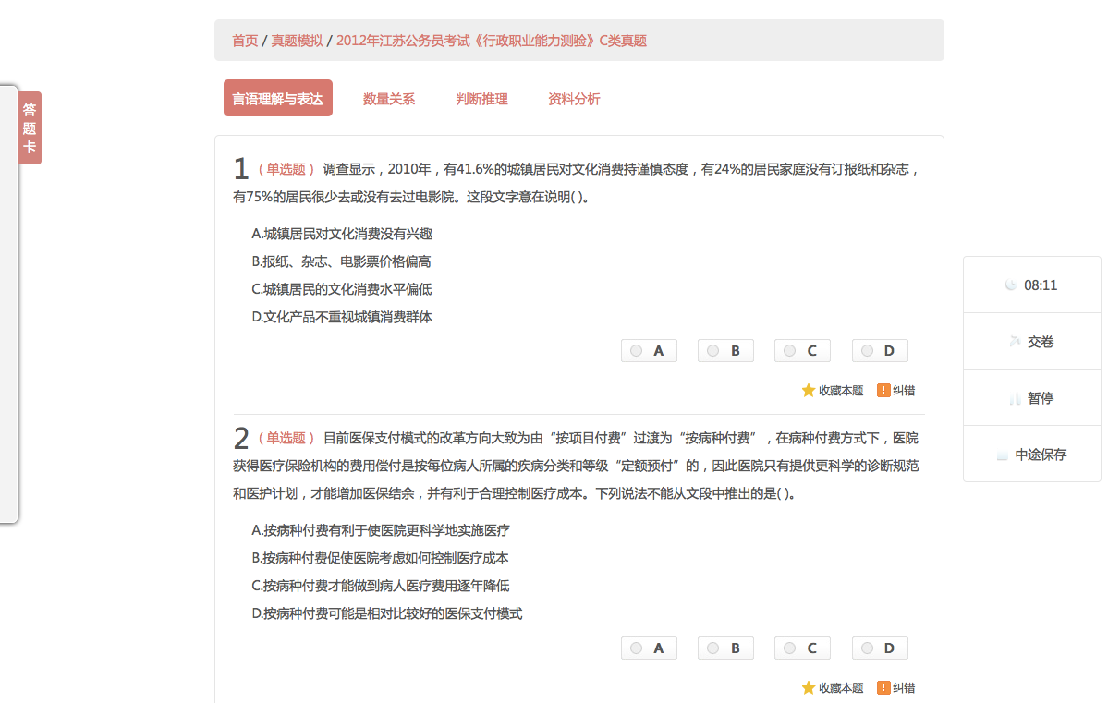
页面分为三个区域：
- 答题卡
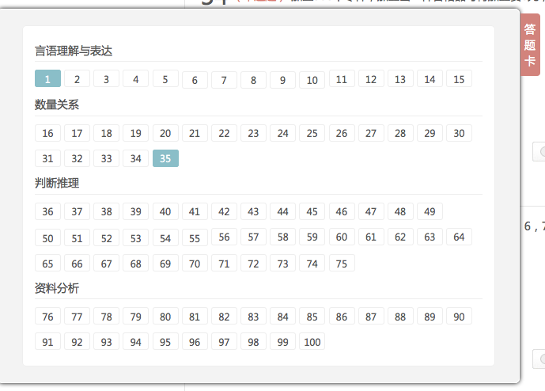
注：题号框带背景色表示该题已作答完毕
点击题号框可快速跳转到相应题目处
- 答题区
快速切换考点：
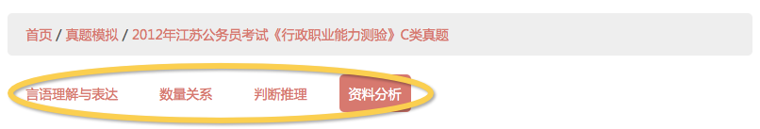
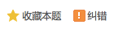
收藏题目：点击“收藏本题”即可成功收藏此题
纠错：
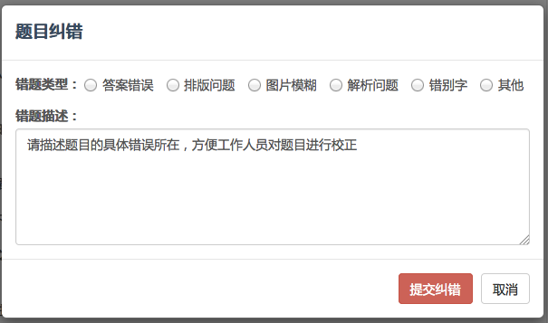
题型分类：
1）单选题
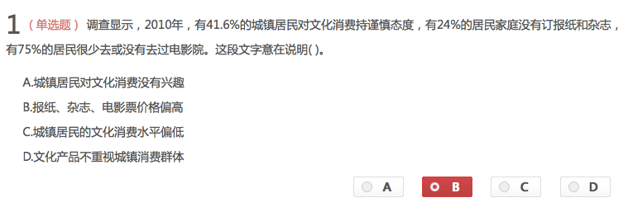
单选题作答完毕后，会自动跳到下一道题
2）多选题
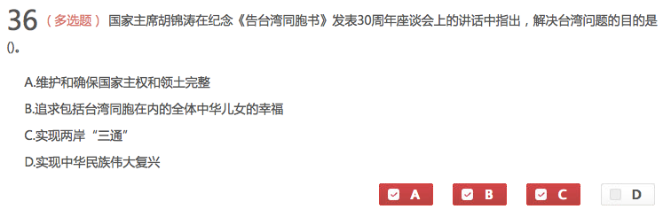
多选题作答完毕后，不会自动跳转到下一道题
3）材料题
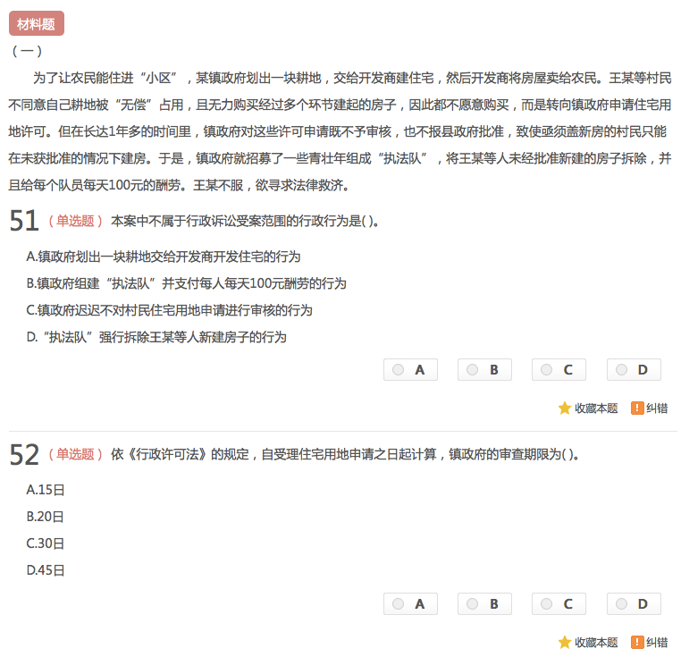
材料题包含若干道子题
- 操作区
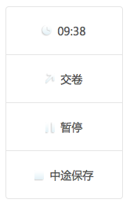
- 计时器
自动计算从进入考场到当前时刻已花费的时间
- 交卷
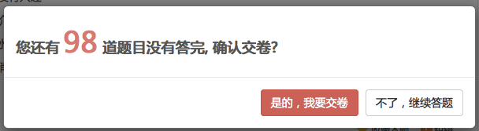
提示未作答完毕的题目数量
点击“是的，我要交卷”表示放弃未作答的题目，完成交卷
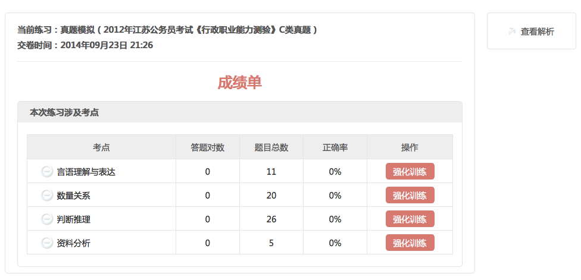
交卷完成后，可以查看成绩单，成绩单包括该套试卷中所涵盖的各考点作答情况
查看解析
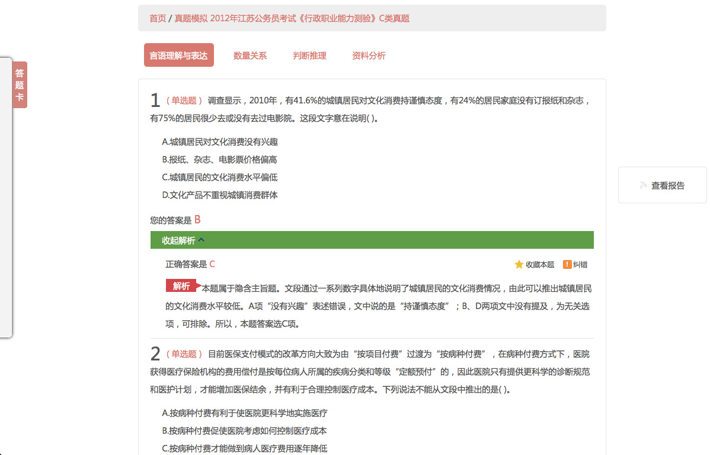
注：答题卡中各背景色的含义【绿色表示该题作答正确，红色表示该题作答出错】
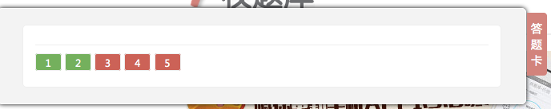
- 暂停
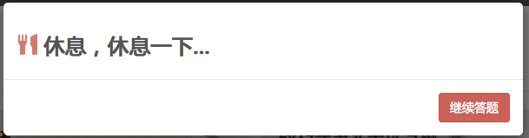
暂停后，计时器停止计时，点击“继续答题”即可恢复答题，此时计时器也会恢复计时工作
- 中途保存
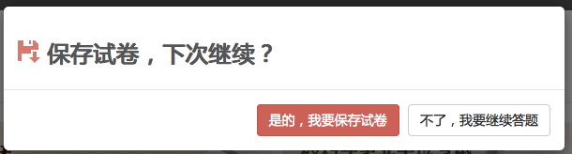
点击“是的，我要保存试卷”，系统自动保存已作答的试题
点击“不了，我要继续答题”即可恢复作答
- 智能模考
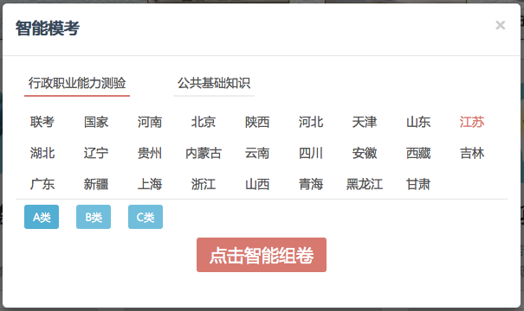
点击“点击智能组卷”，系统便会自动完成组卷操作
- 专项突破
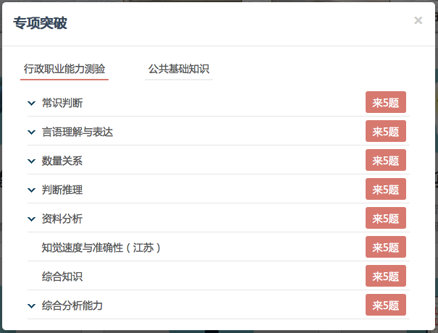
可针对薄弱考点进行专项突破
- 冲刺模考
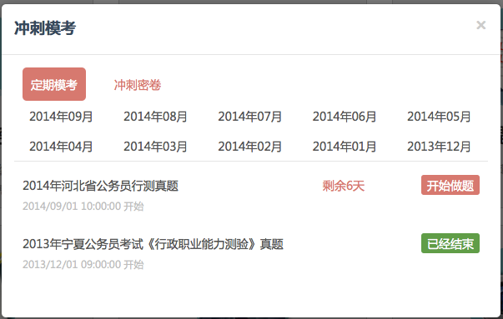
系统会定期举行模考
- 我的考试
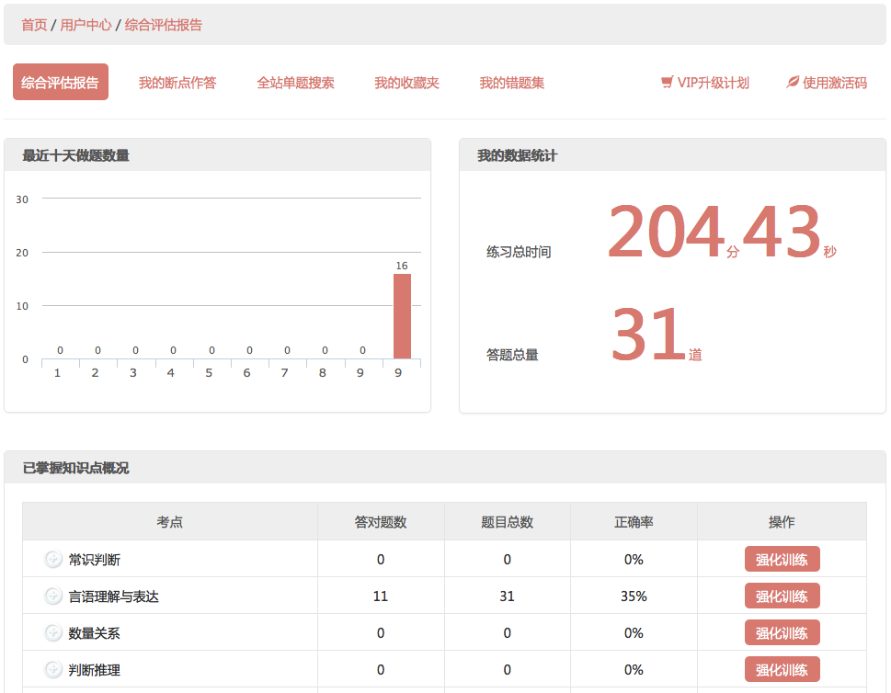
1）综合评估包括
主要包括最近十天试题数量，个人数据统计分析以及各知识点掌握概况，可进行强化训练
2）我的断点作答
未完成的做题记录
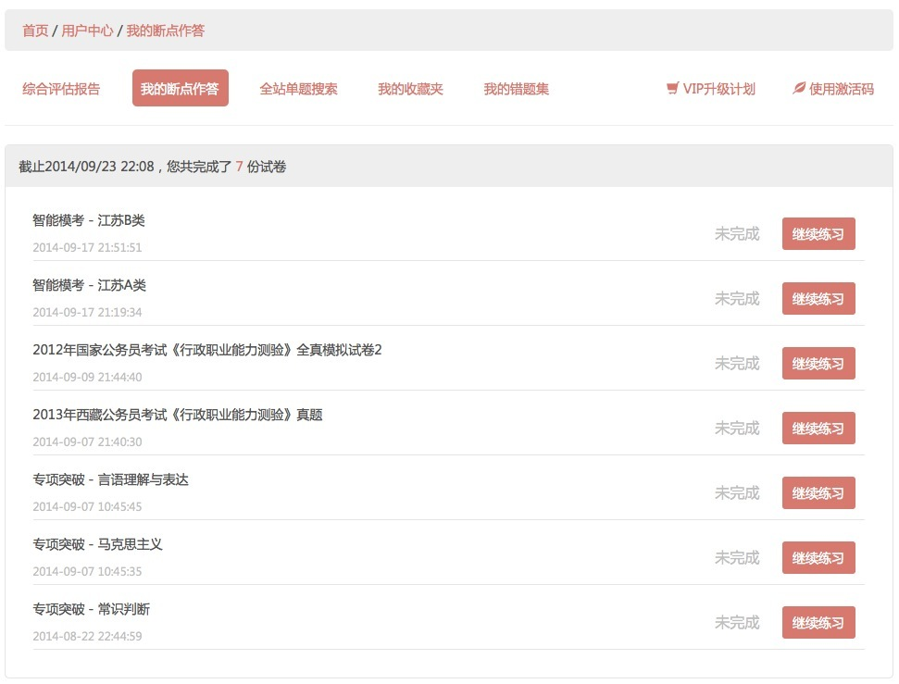
3）全站单题搜索
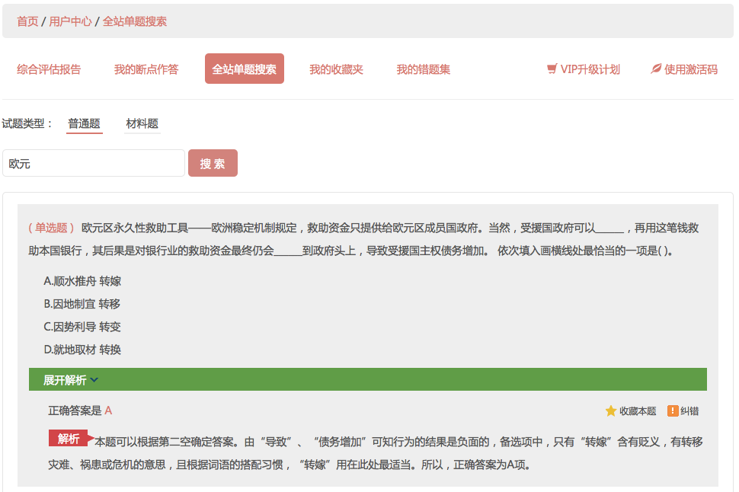
- 我的收藏夹
收藏过的题目集合
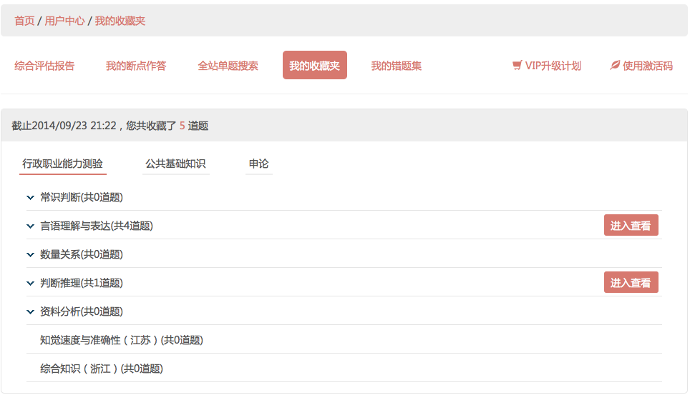
- 错题集结
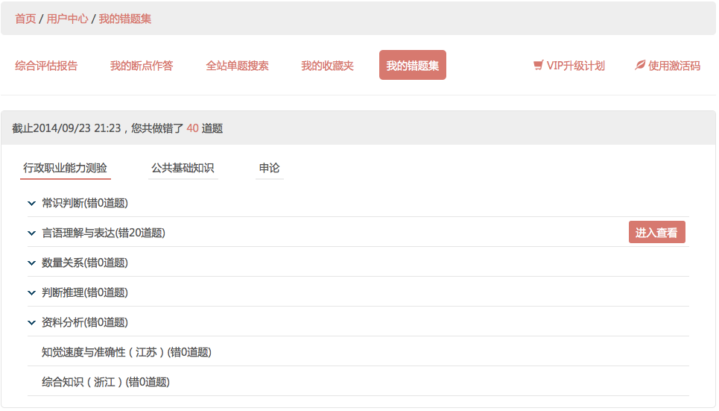
- 曝光志愿
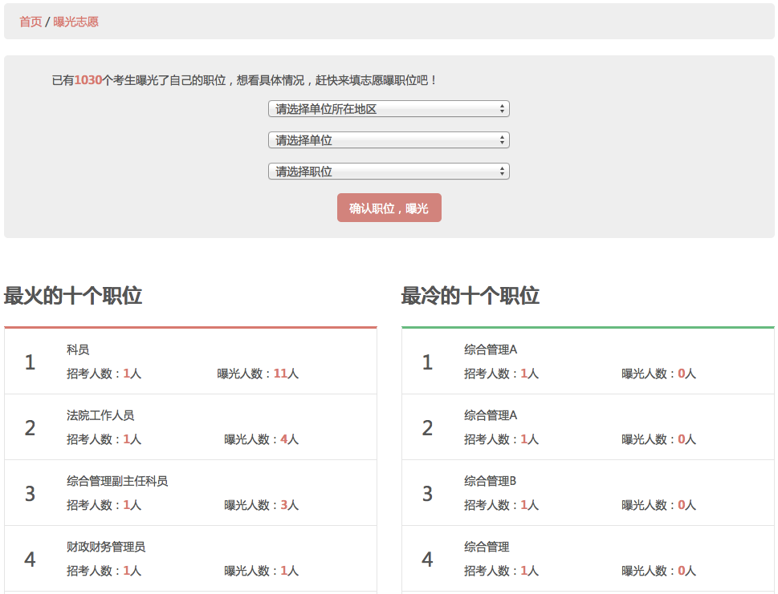
查看最火的十个职位和最冷的十个职位
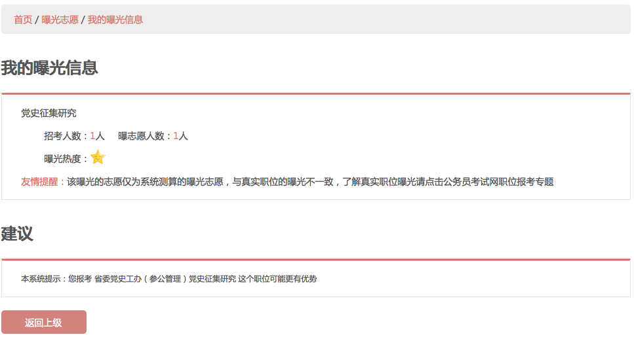
- 申论批改
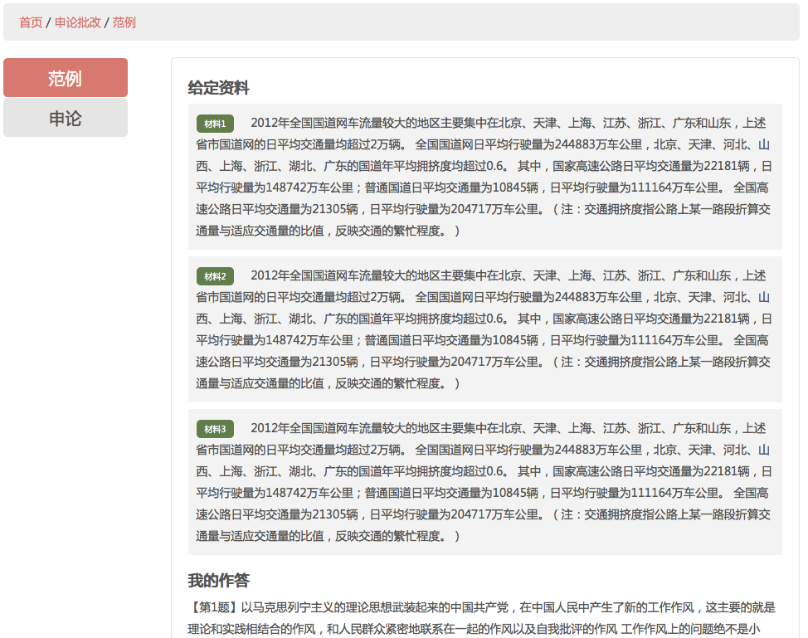
查看“申论批改”范例
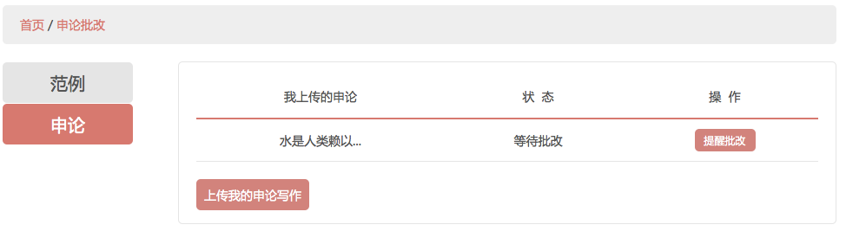
查看已上传的申论写作
点击“提醒批改”可进行批改提醒
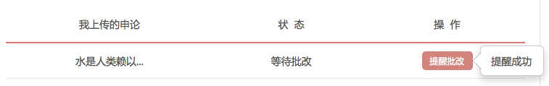
点击“上传我的申论写作”：
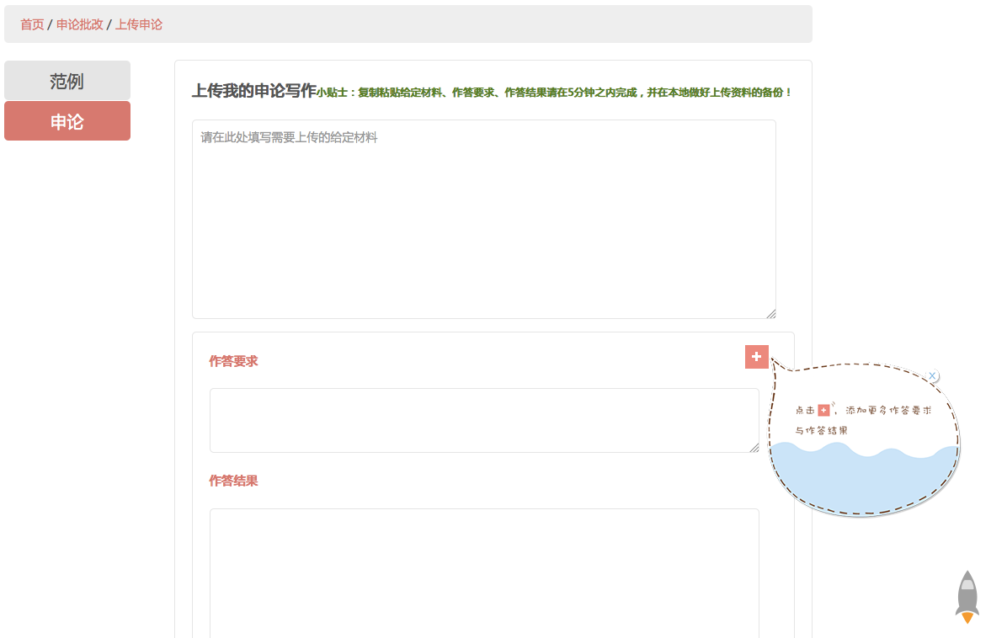
- 视频讲解
